Федеральное государственное образовательное бюджетное

учреждение высшего образования

**«Финансовый университет при Правительстве Российской Федерации»**

**(Финансовый университет)**

Колледж информатики и программирования

**ОТЧЁТ**

**По лабораторной работе №11**

Студент: Тельпис Данила Михайлович

Дисциплина: Компьютерные сети

Выполнил студент

Группы: 2ИСИП-221

Преподаватель

Сибирев И.В.

Оценка за работу :_______

**Москва**

**2023г.**

**Лабораторная работа №11**

**Тема:** Использование программы Wireshark для просмотра сетевого трафика

**Цель работы:** сбор и анализ данных протокола ICMP по локальным и удаленным узлам в программе Wireshark.

**Ход работы:**

**Часть 1.** Сбор и анализ данных протокола ICMP по локальным узлам в программе Wireshark

1. Узнаем адрес интерфейсов своего ПК.

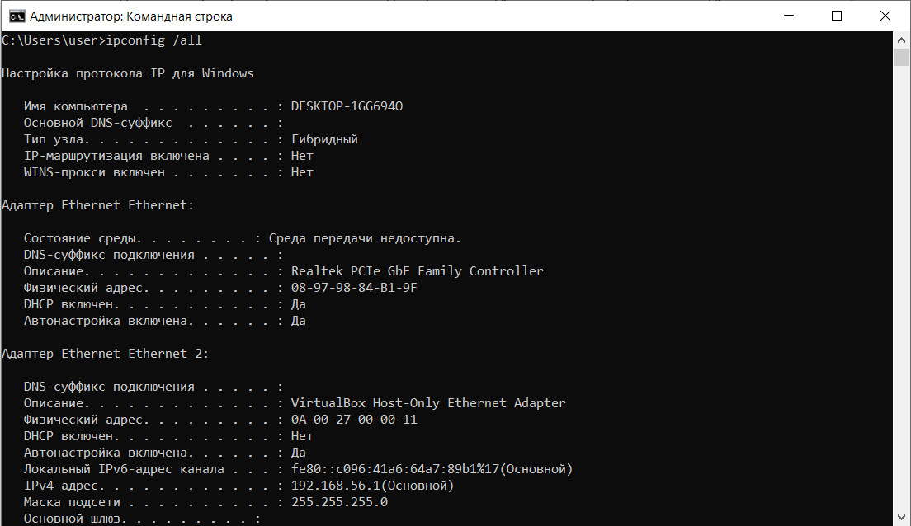

Рис.1 – Адрес интерфейсов ПК

1. Начинаем сбор данных

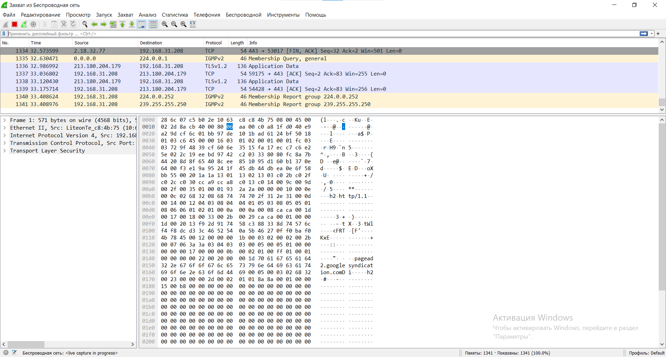

Рис.2 – Сбор данных

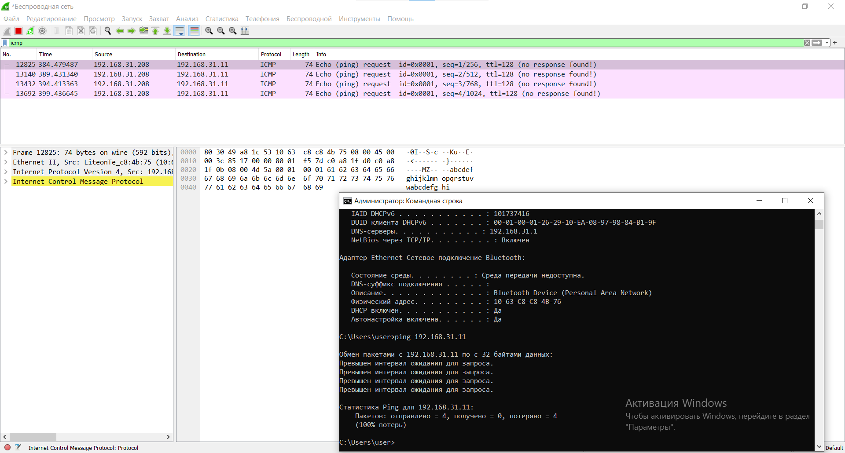

Рис.3 – Сбор данных по фильтру

**Часть 2.** Сбор и анализ данных протокола ICMP по удаленным узлам в программе Wireshark

1. Запускаем захват данных в интерфейсе

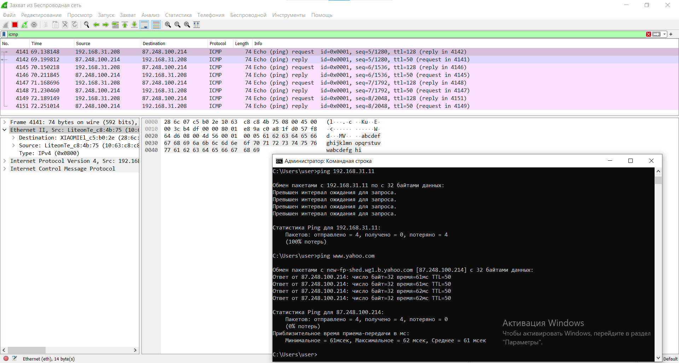

Рис.4.1 – Эхо-запрос на URL-адрес

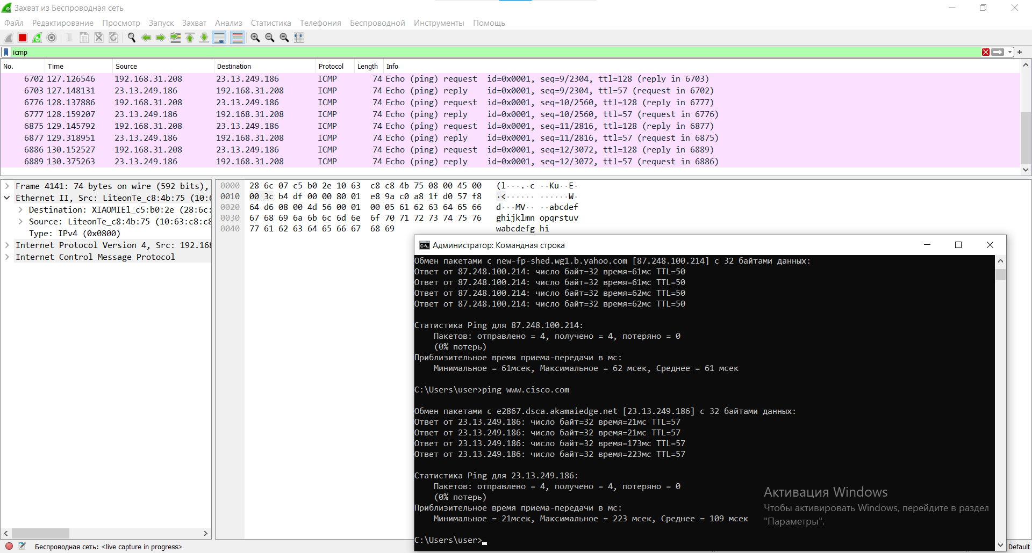

Рис.4.2 – Эхо-запрос на URL-адрес

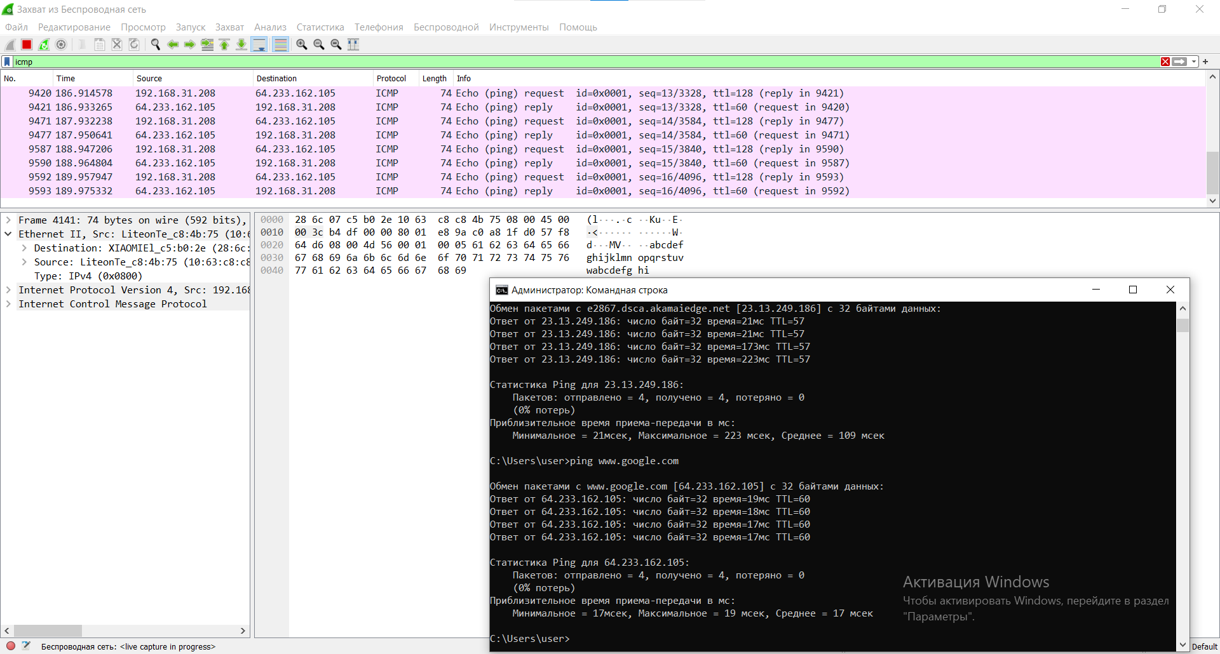

Рис.4.3 – Эхо-запрос на URL-адрес

**Вывод:** в ходе данной работы, был проведен сбор и анализ данных протокола ICMP по локальным и удаленным узлам в программе Wireshark.